Über 610 Tonnen Kunststoffabfälle gesammelt: Partnerschaft von Greiner Packaging und Plastic Bank erneut verlängert

2019 startete Greiner Packaging seine Partnerschaft mit Plastic Bank, indem das Unternehmen die Inbetriebnahme von fünf Sammelstellen in Manila, Philippinen, unterstützte. Nun wurde Ende 2023 die Partnerschaft zum dritten Mal verlängert. Insgesamt über 610 Tonnen Kunststoff wurden im Rahmen der Zusammenarbeit bereits gesammelt.

- Greiner Packaging verlängert die seit 2019 bestehende Kooperation mit dem Sozialunternehmen Plastic Bank
- Im Rahmen der Partnerschaft wurden bereits über 610 Tonnen Kunststoffabfälle gesammelt und fürs Recycling bereitgestellt
- Plastic Bank und seine Partner (wie Greiner Packaging) übernehmen mit ihrem Engagement sowohl ökologische als auch soziale Verantwortung

Kremsmünster, April 2024. Greiner Packaging, ein führendes Unternehmen in der Verpackungsbranche, freut sich bekannt zu geben, dass es seine langjährige Zusammenarbeit mit Plastic Bank bereits zum dritten Mal verlängert hat. Die Verlängerung dieser Partnerschaft unterstreicht das anhaltende Engagement von Greiner Packaging für den Umweltschutz und die Förderung einer nachhaltigen Zukunft.

Plastikmüll in etwas Wertvolles verwandeln
Plastic Bank bestärkt die Welt darin, Plastikmüll zu stoppen – indem sie ethische Recycling-Ökosysteme in Küstengemeinden aufbaut und die gesammelten Materialien für die Wiedereinführung in die globale Fertigungs-Supply-Chain aufbereitet. Die Sammler:innen der Plastic Bank erhalten einen Bonus für das von ihnen gesammelte Plastik, wodurch sie ein höheres Einkommen erzielen können. Das recycelte Material wird als Social Plastic® bezeichnet, da es sowohl einen ökologischen als auch einen sozialen Nutzen bietet.

„Wir sind uns alle einig: Irgendjemand muss etwas gegen Plastik im Meer unternehmen. Plastic Bank und seine Partner, wie Greiner Packaging, sind ein Teil der Lösung“, so David Katz, der Plastic Bank 2013 gründete.

Beatrix Praeceptor, CEO von Greiner Packaging, ist begeistert über die erneute Verlängerung der Partnerschaft: „Wir sind äußerst glücklich darüber, unsere Zusammenarbeit mit Plastic Bank zum dritten Mal zu verlängern. Diese andauernde Partnerschaft spiegelt unser starkes Engagement für eine nachhaltige Zukunft wider."

Verantwortung übernehmen als unternehmerisches Muss
Nachhaltiges Handeln ist für Greiner Packaging, Hersteller von stabilen Verpackungen aus Kunststoff sowie Karton-Kunststoff-Kombinationen, seit jeher von großer Bedeutung. Unter dem Motto „Join the Circular Revolution!“ ruft das Unternehmen seine Partner entlang der Wertschöpfungskette dazu auf, sich mit all ihrer Innovationskraft nachhaltigen Produktlösungen zu verschreiben. Denn nur gemeinsam kann das Ziel einer nachhaltigen Kreislaufwirtschaft erreicht werden.

Handeln mitten im ökologischen Brennpunkt
Bereits 2019 wurden fünf Kunststoff-Sammelzentren in Manila, der Hauptstadt der Philippinen, eröffnet. Die Philippinen sind nach China und Indonesien der drittgrößte Kunststoff-Abfall-Produzent der Welt. Allein auf den Philippinen enden geschätzte 2.000.000 Tonnen Plastik jedes Jahr im Meer. Der Handlungsbedarf vor Ort ist somit enorm.

„Wir wissen, dass wir nicht das gesamte Plastikmüll-Problem auf den Philippinen lösen können. Unsere Kooperation hat jedoch einen bedeutenden Hebel für das Leben der Menschen vor Ort“, erklärt Beatrix Praeceptor, CEO von Greiner Packaging.

Sammler:innen tauschen Kunststoff-Abfälle als Währung in lokalen Plastic Bank-Filialen gegen zusätzliches Einkommen und Zugang zu lebensverbessernden Leistungen wie Arbeits- und Krankenversicherung, Essensgutscheinen, Schulbedarf und ähnliches. Indem sichere, nachvollziehbare Einkommensquellen und Sozialleistungen angeboten werden, wird Sammlergemeinschaften ein Weg aus der Armut ermöglicht.

Beeindruckende Ergebnisse bestärken Fortbestand der Kooperation
In den vergangenen Jahren konnten bereits über 610 Tonnen Plastikmüll aus am stärksten von der Plastikmüll-Verschmutzung betroffenen Küstengebieten aus der Umwelt entfernt werden. Dieses Gewicht entspricht umgerechnet über 30 Millionen Plastikflaschen.
Zum aktuellen Zeitpunkt profitieren über 1.660 Personen in 137 Communities auf den Philippinen von dieser Partnerschaft.

Momentan ist Plastic Bank auf den Philippinen, Indonesien, Thailand, Brasilien und Ägypten tätig.

Für weitere Informationen über Greiner Packaging und ihre Zusammenarbeit mit Plastic Bank besuchen Sie bitte folgende Seite: https://www.greiner-gpi.com/de/Nachhaltigkeit/Unsere-Kooperation-mit-der-Plastic-Bank

Text, Video & Bilder:

Textdokument sowie Bilder in hochauflösender Qualität zum Download:
https://greinerpackaging.canto.de/b/I3G94

Credit: Plastic Bank

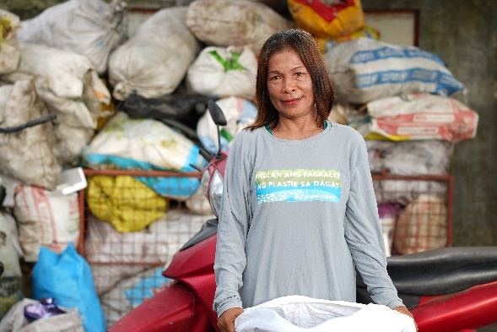
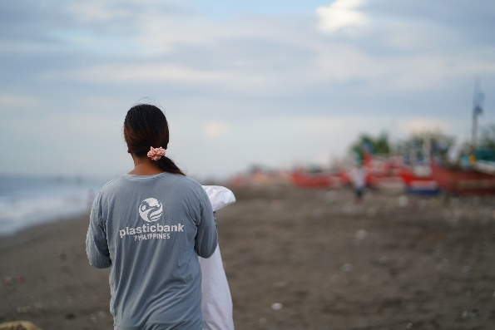

Bildunterschrift: Sammeln von Plastikmüll auf den Philippinen. Das Konzept von Plastic Bank sorgt für eine saubere Umwelt, unterstützt Sammler:innen und stellt der Industrie Recyclingmaterial zur Verfügung.

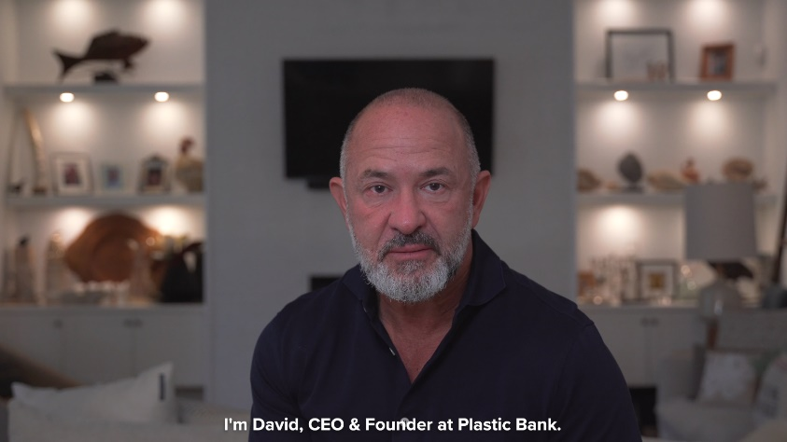
In diesem Video spricht David Katz, Gründer von Plastic Bank, über die Partnerschaft mit Greiner Packaging: David Katz about the relationship between Plastic Bank and Greiner Packaging. on Vimeo

Über Greiner Packaging
Greiner Packaging zählt zu den führenden europäischen Herstellern von Kunststoffverpackungen im Food- und Non-Food-Bereich. Das Unternehmen steht seit über 60 Jahren für hohe Lösungskompetenz in Entwicklung, Design, Produktion und Dekoration. Den Herausforderungen des Marktes begegnet Greiner Packaging mit zwei Business Units: Packaging und Assistec. Während erstere für innovative Verpackungslösungen steht, konzentriert sich zweitere auf die Produktion maßgeschneiderter technischer Teile. Greiner Packaging beschäftigt über 5.000 Mitarbeiter:innen an 30 Standorten in 19 Ländern weltweit. 2022 erzielte das Unternehmen einen Jahresumsatz von 909 Millionen Euro (inkl. Joint Ventures). Das sind fast 40 % des Greiner-Gesamtumsatzes.

Medienkontakt Greiner Packaging:
Jörg Sabo

Greiner Packaging International GmbH
Gewerbestraße 15, 4642 Sattledt, Austria
Mobil: +43 664 3240595
E-mail: j.sabo@greiner-gpi.com

